ĐƠN VỊ: PHÒNG GIÁO DỤC - ĐÀO TẠO GIA BÌNH

BÀI 8 - TIẾT 18
- NHẠC CỤ: THỂ HIỆN TIẾT TẤU; ỨNG DỤNG ĐỆM CHO BÀI HÁT
KHÚC CA CHÀO XUÂN
- TRẢI NGHIỆM VÀ KHÁM PHÁ
I. MỤC TIÊU BÀI DẠY
1. Kiến thức
- Thể hiện đúng mẫu tiết tấu và biết ứng dụng đệm cho bài hát .
2. Năng lực
- Biết vận dụng, sử dụng sáng tạo những vật dụng âm nhạc thông qua hoạt động trải nghiệm và khám phá.
- Tích cực, chủ động, hợp tác trong các hoạt động luyện tập theo nhóm, tổ, lớp.
- Có ý thức học tập, tích cực tham gia hoạt dộng âm nhạc.
3. Phẩmchất:
- Biết yêu quý, trân trọng âm nhạc; tự hào về truyền thống của quê hương, đất nước.
II. THIẾT BỊ DẠY HỌC VÀ HỌC LIỆU.
1. Giáo viên : Đànphímđiệntử, nhạc cụ thể hiện tiết tấu: song loan, vòng chuông, trống nhỏ (có thể thay thế bằng các loại nhạc cụ tiết tấu khác); phương tiện nghe–nhìn và các tư liệu/ file âm thanh phục vụ cho tiết dạy.
2. Học sinh: SGK âm nhạc 8.
III. TIẾN TRÌNH DẠY HỌC
1. Ổn định lớp
2. Bài mới
ND 1- NHẠC CỤ: THỂ HIỆN TIẾT TẤU; ỨNG DỤNG ĐỆM CHO BÀI HÁT KHÚC CA CHÀO XUÂN
KHỞI ĐỘNG
Mục tiêu:
- HS được vận động, khởi động giọng, tạo tâm thế thoải mái, vui vẻ trước khi vào bài học mới.
HĐ của GV | HĐ của HS |  |  | Nội dung
- GV cho HS hát lại bài hát Khúc ca chào xuân kết hợp vận động theo nhịp điệu  - GV nhận xét và dẫn dắt vào bài | - HS trình bày bài hát  - HS ghi bài mới
HÌNH THÀNH KIẾN THỨC MỚI
Mục tiêu:
- Thể hiện đúng mẫu tiết tấu bằng nhạc cụ tiết tấu và động tác cơ thể.
HĐ của GV | HĐ của HS |  | Nội dung
- Thị phạm và hướng dẫn HS tập với maracas và triangle (nếu có).  - GV làm mẫu rồi yêu cầu các nhóm luyện tập với động tác cơ thể | - Luyện tập theo hướng dẫn của GV.  - Luyện tập theo nhóm với triangle và maracass hoặc đồ dùng tự chế |  | 1. Nhạc cụ  a. Thể hiện tiết tấu bằng nhạc cụ gõ và động tác cơ thể.  - Đọc mẫu tiết tấu kết hợp vỗ tay:  - Thể hiện mẫu tiết tấu bằng 2 âm sắc nhạc cụ gõ.  - Thể hiện tiết tấu với các động tác cơ thể  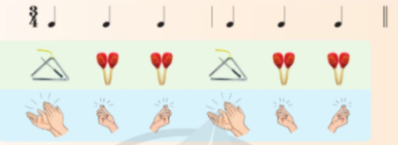
LUYỆN TẬP, VẬN DỤNG
Mục tiêu:
- Biết ứng dụng đệm cho bài hát Khúc ca chào xuân.
- Biết vận dụng, sáng tạo âm nhạc thông qua hoạt động trải nghiệm và khám phá.
- Tích cực, chủ động, hợp tác trong các hoạt động luyện tập theo nhóm, tổ, lớp.

HĐ của GV | HĐ của HS | Nội dung
- GV cho HS xem video gõ đệm mẫu.  - Thị phạm và hướng dẫn.  - Giao nhiệm vụ cho HS.  - Nhận xét, đánh giá và xếp loại phần trình bày của HS. | - HS quan sát  - Luyện tập theo hướng dẫn của GV.  – Luyện tập theo nhóm, cặp, cá nhân sau đó trình bày trước lớp (theo dõi và nhận xét phần trình bày của các bạn).  - HS lắng nghe. | b. Ứng dụng đệm cho bài hát Khúc ca chào xuân  - Luyện tập đệm bài hát:  Bè 1  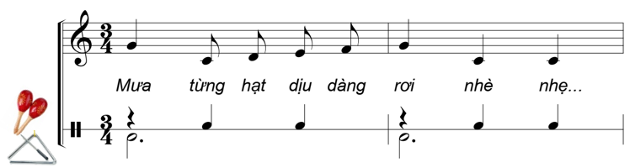  Bè 2  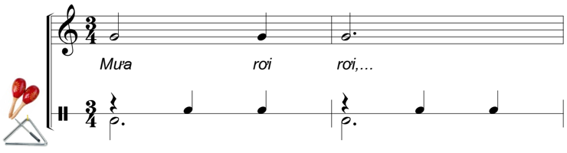  - Trình diễn theo nhóm, cặp, cá nhân (có thể vừa hát vừa gõ đệm, hoặc một nhóm hát, một nhóm gõ đệm,…).
ND 2 – TRẢI NGHIỆM VÀ KHÁM PHÁ
- Nêu yêu cầu của hoạt động.  - GV cho HS xem video gõ đệm mẫu.  - Yêu cầu các nhóm (hoặc đại diện nhóm) báo cáo kết quả hoạt động.  - Nhận xét, góp ý, đánh giá phần trình bày của các nhóm. | - Tập trung theo dõi.  - HS quan sát  - Các nhóm thảo luận và thực hiện yêu cầu của GV.  - Đại diện nhóm báo cáo kết quả hoạt động của nhóm mình (các nhóm khác theo dõi và nhận xét phần trình bày của các bạn). | 2. Trải nghiệm và khám phá:  - Thể hiện bài tập tiết tấu bằng cốc nhựa sau đó ứng dụng đệm cho bài hát Khúc ca chào xuân (SGK trang 33).  Bè 1  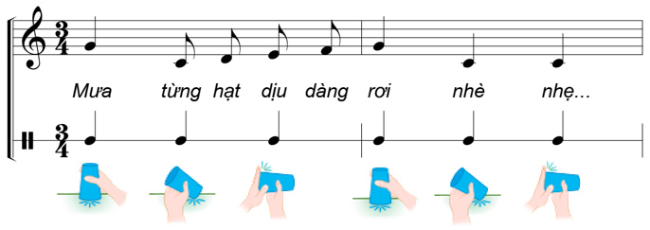  Bè 2  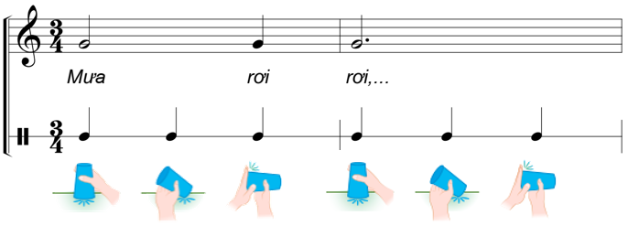  * Lưu ý:  Tuỳ vào điều kiện thực tế và thời gian của tiết học, GV cũng có thể giao nhiệm vụ cho HS thực hiện ở nhà và báo cáo kết quả của mình trong tiết học sau.
3. Củng cố, hướng dẫn về nhà.
- GV chốt lại nội dung, yêu cầu của tiết học và của cả chủ đề.
- Dặn HS về nhà ôn tập bài hát Khúc ca chào xuân kết hợp gõ đệm bằng nhạc cụ tiết tấu và động tác cơ thể; ôn tập Bài hòa tấu số 4.
- Nhận xét giờ học.

